DAFTAR PUSTAKA
Ahmad, I. A., Taufieq, N. A. S., & Aras, A. H. (2009). Analisis Pengaruh Temperatur Terhadap Kuat Tekan Beton. Jurnal Teknik Sipil ITB, 16(2), 63–70.
Atmaja, F. R., Triana, D., & Ujianto, R. (2017). Struktur Beton Pasca Kebakaran Terhadap Kuat Tekan Dan Karakteristik Beton. J. CIVTECH Tek. Sipil Univ. Serang Raya, 1(1), 1–13.
Bardosono, H., & Herbudiman, B. (2010). Pemanfaatan Beton Daur Ulang Sebagai Substitusi Agregat Kasar Pada Beton Mutu Tinggi. Jurnal Konferensi Nasional Teknik Sipil, 1(2), 12–29.
Cornelis, R., Hunggurami, E., & Tokang, N. Y. (2014). Kajian Kuat Tekan Beton Pasca Bakar Dengan Dan Tanpa Perendaman Berdasarkan Variasi Mutu Beton. Jurnal Teknik Sipil, 3(2), 161–172.
Girinandi, I., & Riyanto, H. (2020). Kuat Tekan Beton Dengan Menggunakan Agregat Halus Gunung Sugih, Agregat Kasar Sumber Batu Berkah Dan Abu Batu Sumber Batu Berkah Tarahan. Jurnal Profesi Insinyur Universitas Lampung, 1(2), 13–21.
Haris, T., & Hidayat, R. (2020). Pemanfaatan Limbah B3 Sebagai Bahan Pengganti Sebagian Agregat Halus Dalam Pembuatan Beton. Engineering: Jurnal Bidang Teknik, 11(1), 24–33.
Hermawan, O. H. (2006). Pengaruh Kadar Lumpur Pada Agregat Halus Dalam Pembuatan Mix Desing Beton. Semarang: Universitas Diponegoro.
Humaidi, M., & Yanuar, K. (2014). Alternatif Penggunaan Batu Koral Untuk Beton Dengan Kuat Tekan Fc’30 Mpa. Jurnal INTEKNA, 14(1), 1–101.
Malik, D., & Karolina, R. (2013). Analisa Kajian Beton Pasca Bakar dengan Tambahan Admixture Superplasticizer. Jurnal Teknik Sipil, 1(2), 11–19.
Mulyono, T. (2015). Teknologi Beton: Dari Teori ke Praktek. Jakarta: UNJ Press.
Muszynski, L. C., & Gulas, S. (2001). Eknologi Beton: Dari Teori Ke Praktek Eknologi Beton: Dari Teori Ke Praktek Eknologi Beton: Dari Teori Ke Praktek Eknologi Beton: Dari Teori Ke Praktek Fire Resistance And Performance Of Alternative Concrete Wall Systems. J. Constr Educat, 6(3), 146–154.
Nadia, N., & Aprilianti, S. (2012). Analisis Pengaruh Beton Dengan Bahan Admixture Naphtalene Dan Polycarboxilate Terhadap Kuat Tekan Beton Normal. Konstruksia, 3(2), 1–11.
Neville, A. M., & Brooks, J. J. (1987). Concrete Technology (Vol. 438). London: Longman Scientific & Technical England.
Nugraha, P., & Antoni. (2007). Teknologi Beton: dari Material, Pembuatan, ke Beton Kinerja Tinggi. Yogyakarta: Andi Offset.
Patah, D., & Dasar, A. (2022). Pengaruh Limbah Beton Sebagai Pengganti Agregat Kasar Pada Kekuatan Beton. JTT (Jurnal Teknologi Terpadu), 10(2), 158–163.
PBI. (1971). Penjelasan & Pembahasan mengenai Peraturan Beton Indonesia 1971. Jakarta: Badan Standardisasi Indonesia.
Rohman, R. K., & Cahyono, S. D. (2013). Penggunaan Abu Ampas Tebu Untuk Meningkatkan Kuat Tekan Beton Dari Agregat Beton Bekas. Agri-Tek, 14(1), 87–93.
Rusyandi, K., Mukodas, J., & Gunawan, Y. (2012). Perancangan Beton Self Compacting Concrete (Beton Memadat Sendiri) Dengan Penambahan Fly Ash dan Structuro. Jurnal Konstruksi, 10(1), 1–11.
Santoso, T. H., Basir, M., Weimintoro, W., & Hermawan, O. H. (2021). Pemanfaatan Limbah Bottom Ash sebagai Bahan Campuran Agregat Halus dengan Penambahan Tetes Tebu pada Pembuatan Beton Terhadap Nilai Kuat Tekan Beton. SIGMA: Jurnal Teknik Sipil, 1(2), 45–53.
Saputra, B., Ishak, I., & Dewi, S. (2021). Pengaruh Penggunaan Limbah Beton Sebagai Subtitusi Agregat Kasar Pada Campuran Beton 10%, 20%, 30% Terhadap Kuat Tekan Beton Fc’ 20,75 Mpa. Ensiklopedia Research and Community Service Review, 1(1), 173–178.
Simbolon, D. P., Basir, N., & Ananda, F. (2012). Pengaruh Lamanya Pembakaran Beton Terhadap Kuat Tekan Beton K-250. Jurnal Ilmiah Mahasiswa, 1(1), 128–132.
SNI 03-2834-2000. (2000). Tata Cara Pembuatan Rencana Campuran Beton Normal (pp. 1–34). pp. 1–34. Bandung: Badan Standarisasi Indonesia.
SNI 2847:2013. (2013). Persyaratan Beton Struktural untuk Bangunan Gedung (pp. 1–265). pp. 1–265. Bandung: Badan Standarisasi Indonesia.
Suharwanto, Komarudin, & Taher, T. (2021). Kuat Tekan Dan Tarik Beton Daur Ulang Yang Dibuat Dari Bongkaran Beton Perkerasan Kaku Jalan Sebagai Agregat Kasar: Studi Eksperimental. Jurnal Ilmu Terpadu, 9(1), 50–58.
Sulendra, I. K., & Tatong, B. (2007). Analisis Material Beton Bertulang Pasca Kebakaran dan Metode Perbaikan Elemen Strukturnya. Media Komunikasi Teknik Sipil, 1–14.
Tian, T. P. T. A. (2013). Analisa Pemanfaatan Agregat Halus Lokal Untuk Campuran Beton Sebagai Perbandingan Agregat Halus Ex. Palu Dengan Bahan Tambah Consol P 102 HE. Jurnal Untag Semarang, 1(1), 1–13.
Tjokrodimuljo, K. (2007). Teknologi Beton. Yogyakarta: KMTS FT UGM.
Tjokrodimulyo, K. (2000). Pengujian Mekanik Laboratorium Beton Pasca Bakar. Yogyakarta: Nafri.
Yusra, A., & Opirina, L. (2019). Pengaruh Subtitusi Agregat Buatan (Beton Daur Ulang) Terhadap Kuat Tekan Beton Normal. Jurnal Teknik Sipil Dan Teknologi Konstruksi, 5(1), 1–12.

LAMPIRAN
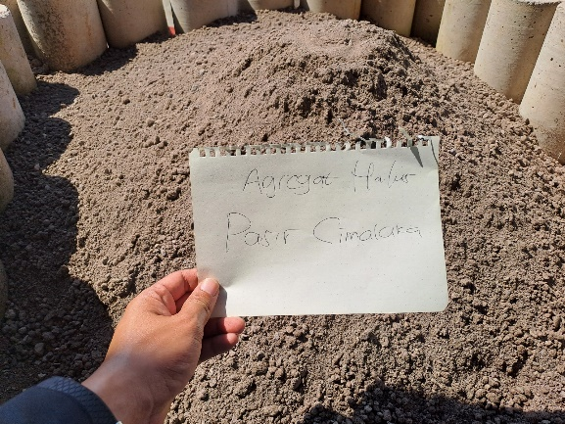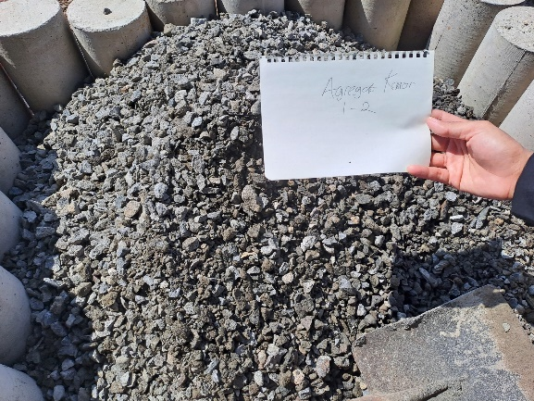
1. Pasir Cimalaka, Kab. Kuningan | 2. Agregat Kasar 1/2
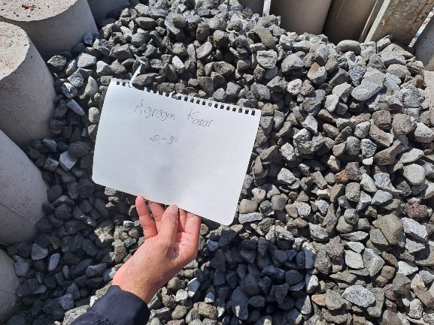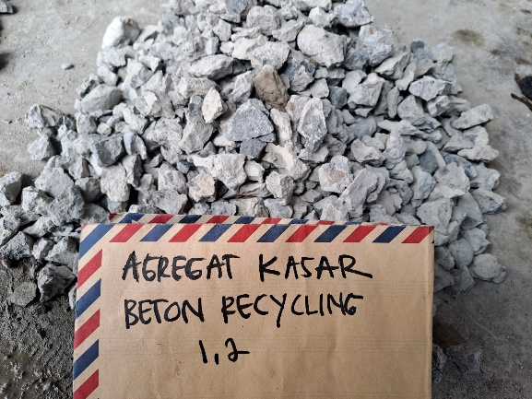
3. Agregat Kasar 2/3 | 4. Agregat kasar Beton Recycling 1/2
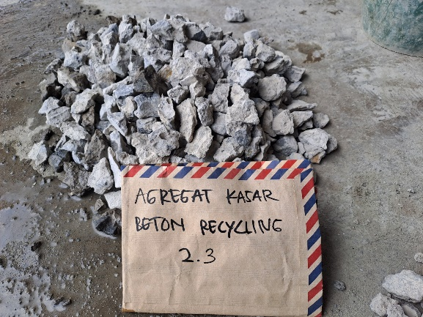
5. Agregat kasar Beton Recycling 2/3

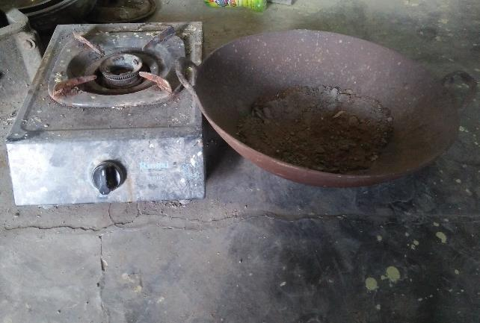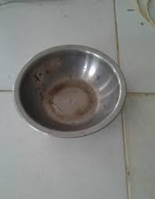
6. Kompor | 7. Cawan

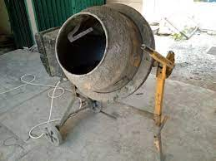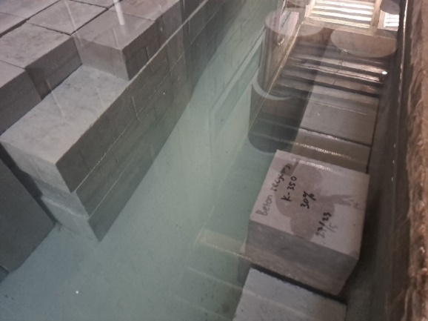
8. Mixer | 9. Kolam Rendam

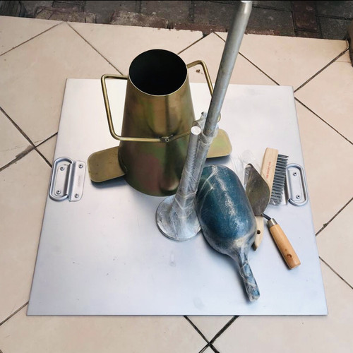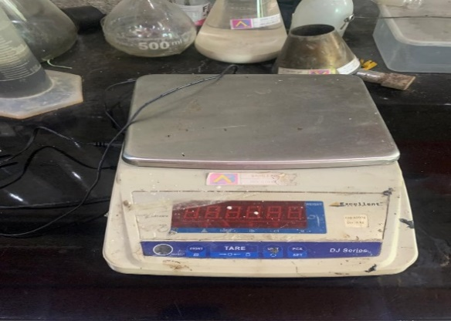
10. Slump Test | 11. Neraca Digital

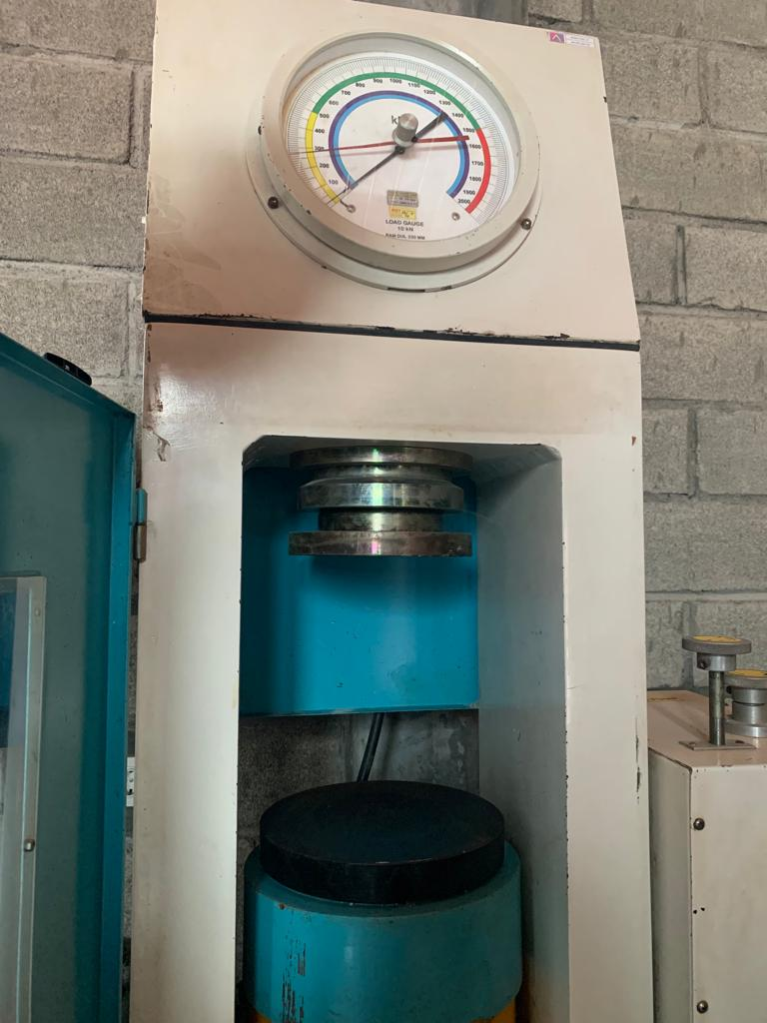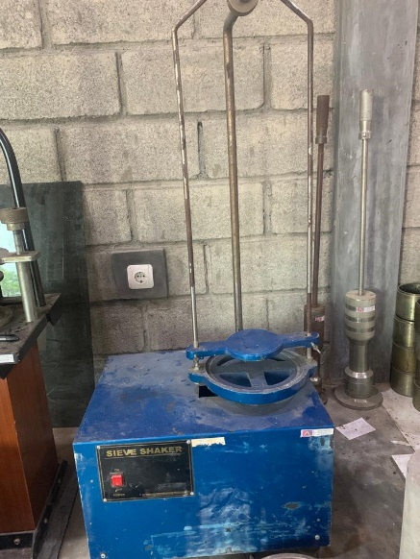
12. Alat Uji Kuat Tekan | 13. Alat Uji gradasi
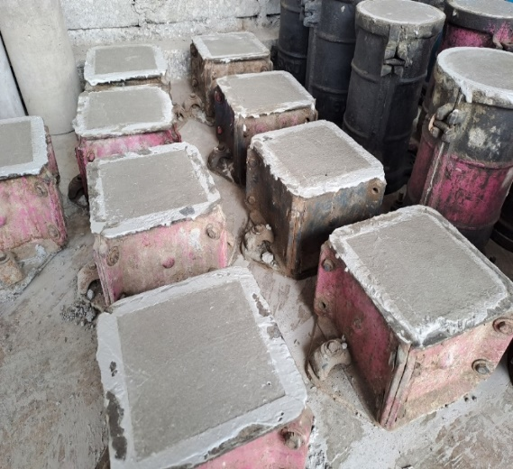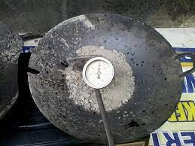
14. Cetakan Kubus Beton | 15. Alat Pengorengan
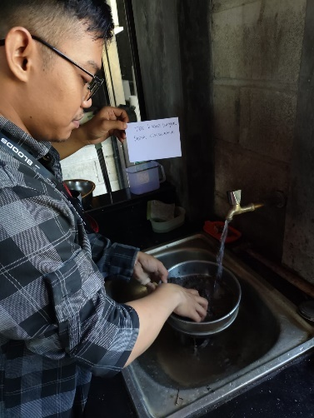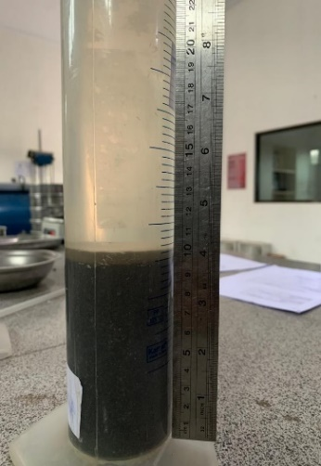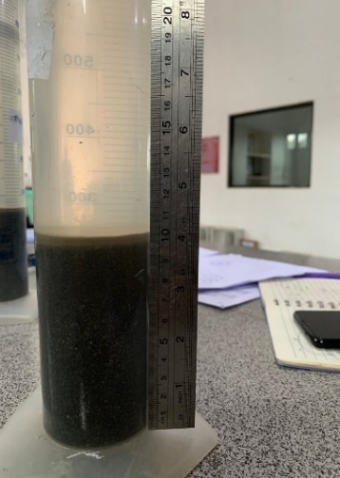
16. Pencucian Agregat Halus | 17. Uji Kadar Lumpur Agregat Halus
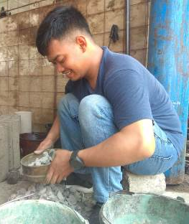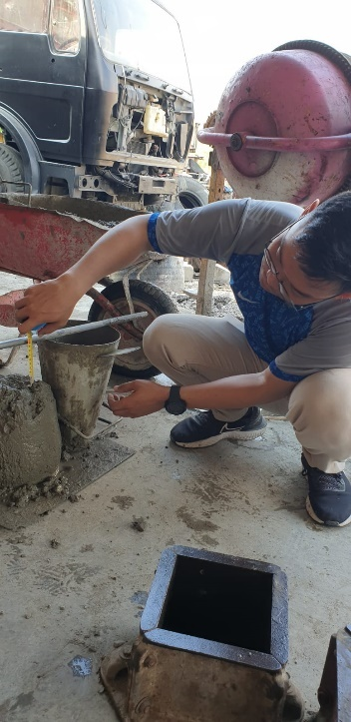
18. Proses Penyaringan Beton Recycling | 19. Uji Slump Test
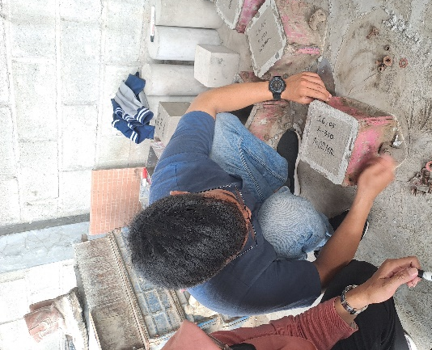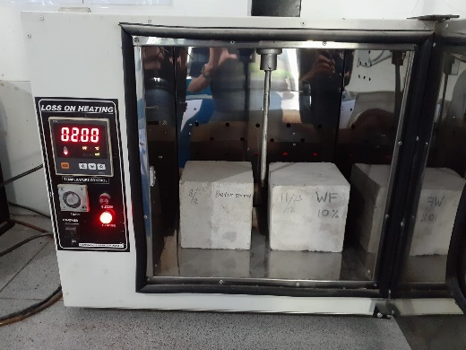
20. Proses Pelepasan Cetakan Beton | 21. Proses Pembakaran

FOTO DOKUMENTASI
TES MATERIAL PROPERTISE
DI LABORATORIUM TEKNIK SIPIL UPS TEGAL
